Интегрированное итоговое занятие во второй младшей группе
«Прогулка в сказочную страну»

Цель: Обобщение знаний детей, полученных в течение года.
Задачи:
Образовательные:
- закрепить умение детей различать и называть геометрические фигуры (круг, квадрат, треугольник, овал, прямоугольник) и цвета (желтый, синий, зеленый, красный, оранжевый);
- закрепить счет в пределах пяти и соотношения количества предметов с цифрой;
- закрепить знания о диких животных и их детенышей (медведица – медвежонок; зайчиха – зайчонок; волчица – волчонок; белка –бельчонок; лиса – лисенок);
- закрепить умение детей понимать и отгадывать загадки по сказкам репка, колобок, Айболит, волк и семеро козлят).
Развивающие:
- развивать умственные операции: сравнение, обобщение, способность анализировать и делать правильные выводы «домашние животные на ферме, а дикие в лесу»; «сказки живут в книгах»;
- развивать интерес детей к художественной литературе (русским народным сказкам);
- развивать умения отвечать на вопросы воспитателя полным ответом;
Воспитательные:
- воспитывать познавательный интерес, доброту, самостоятельность, эмоционально-положительное отношение к персонажам и к сверстникам, вызвать желание помочь им.
Планируемый результат: знают: диких животных и их детенышей; геометрические фигуры; счет в пределах пяти. Умеют: отвечать полным ответом на вопросы, отгадывать загадки, проявляют интерес к сверстникам и природе.
Оборудование: геометрические фигуры (круг, квадрат, прямоугольник, овал, треугольник) разных цветов; картинки диких животных; плакат с теремком; вырезанные из бумаги: (дикие животные: заяц, волк, медведь, лиса), бабочки, цветы; клей карандаш.
Образовательные области:
«Познавательное развитие», «Речевое развитие», «Социально-коммуникативное развитие», «Художественно-эстетическое развитие», «Физическое развитие».

Ход занятия
Воспитатель: Когда мы приходим в детский сад, что с вами говорим утром? Давай те поздороваемся друг с другом:
Станем рядышком, по кругу,
Скажем «Здравствуйте» друг другу.
Нам здороваться ни лень:
Всем Привет и Добрый день!
Если каждый улыбнется
Утро доброе начнется
Скажем друг другу:
(ВСЕ ВМЕСТЕ)- Доброе утро.

Воспитатель: Сегодня к нам с вами пришли гости, давай те мы им тоже улыбнемся и поздороваемся.
(присели на стульчики, проверили осанку )
Воспитатель: Ребята, скажите, какое сейчас время года. Какие признаки весны вы знаете? (Весна. Тает снег, набухают почки, прилетают птицы, просыпаются животные, появляются первые цветы – подснежники, с крыши капает капель)
Воспитатель: Ребята, я вам предлагаю отправиться на прогулку в сказочную страну по сказочным тропинкам, где нас с вами будет ждать много интересных и увлекательных приключений. Ну что, вы готовы? Тогда, вставайте и следуйте за мной, не отставайте друг от друга.
Зашагали наши ножки
Прямо по дорожке
Ну-ка, веселее
Вот как мы умеем
Стоп!
Воспитатель. Вот мы с вами и пришли, к героям сказочной страны.
- Кого мы с вами видим на доске? А где живут эти животные?
- Ребята, как называются животные, которые живут в лесу и сами о себе заботятся? (дикие)
Воспитатель: Посмотрите, детеныши наших животных играли на полянке и заблудились, давайте мы их вернем к своим мамочкам (каждый ребенок берет по одному детенышу, называет его маму и возвращает домой).
Воспитатель. Молодцы, ребята, вы помогли детенышам вернуться домой к своим мамочкам.
Воспитатель. А сейчас я хочу предложить вам сделать физкультминутку.

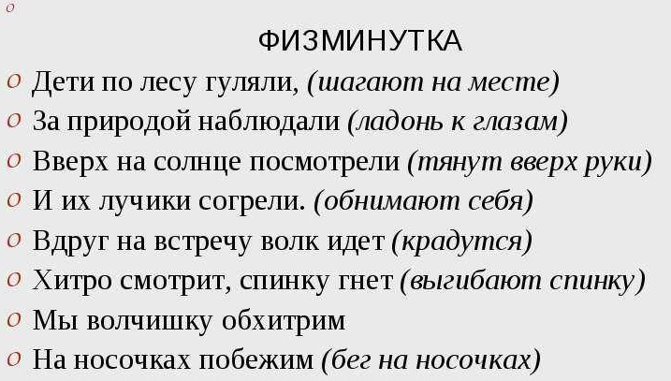

Побежали к следующему заданию
Воспитатель. Ну вот мы и прибежали с вами к следующему заданию.
Воспитатель: Ребята, посмотрите, к нам пришла Белочка, чтобы с нами поиграть. Вы готовы с ней поиграть?
Задание: На лесной полянке выросли цветочки. Посмотрите, какие они красивые. Какого цвета цветочки? Сколько их? (5).Вот на наши цветы прилетели бабочки. Давайте посмотрим, какого они цвета, а сколько их? Чего больше бабочек или цветков? Что нужно сделать, чтобы бабочек и цветков стало поровну? Вот летит ещё одна бабочка. Что теперь можно сказать о количестве бабочек и цветков? Правильно, их поровну!
Воспитатель: молодцы, ребята. Справились с первым заданием, а теперь второе задание.
Задание:- посмотрите, что здесь лежит на столе? (геометрические фигуры)
- Они одинаковые или разные?
- Чем они отличаются?
-А сейчас каждый возьмите по одной геометрической фигуре. (Воспитатель выясняет у каждого ребенка, как называется его геометрическая фигура и какого она цвета).
Воспитатель. Давайте поиграем в подвижную игру «Найди пару» (Дети под музыку ходят по залу в разных направлениях. Как только музыка замолкает, ищут свою пару: по форме; по цвету.
Воспитатель. Молодцы, ребята! Нам пора с вами идти дальше.
Зашагали наши ножки
Прямо по дорожке
Ну-ка, веселее
Вот как мы умеем
Стоп!

Воспитатель: Ребята, посмотрите, это же герои ваших любимых сказок. Сказка – это удивительный, волшебный мир, в котором происходят самые необыкновенные чудеса и превращения.
Воспитатель: Посмотрите, но почему, то наши герои лежат на столе. Ребята, где живут герои сказок?
Воспитатель: Правильно, молодцы! Посмотрите, здесь какая-то записка.
«Здравствуйте, ребята! Мы герои сказок, и мы потерялись! Помогите нам попасть домой, но для этого вам нужно отгадать загадки»
Воспитатель: Если мы с вами отгадаем загадки, то герои сказок вернутся обратно в свои книги. Ну что поможем героям? Слушайте тогда внимательно загадки!
1. Удивительный народ
Вместе вышли в огород,
Вот друг друга держат крепко,
Потянули…Вот и… («Репка»).
2. Ждали маму с молоком,
А пустили волка в дом.
Кем же были эти
Маленькие дети? («Семеро козлят»).
3. Он в лесу у нас живёт,
Лечит весь лесной народ.
Всем на помощь он спешит –
Добрый доктор… (Айболит)
4. По тропинке он катился,
Своей удалью хвалился,
Да попался на носок.
Ам, и съеден… («Колобок»).

Воспитатель. Молодцы, ребята! Вы отлично справились с заданиями и помогли героям вернуться обратно в сказки. Теперь мы можем идти дальше.
Зашагали наши ножки
Прямо по дорожке
Ну-ка, веселее
Вот как мы умеем
Стоп!
Продуктивная деятельность аппликация «ТЕРЕМОК»

Воспитатель: Ребята, посмотрите, здесь теремок, но он пустой. Давайте мы поможем друзьям из этой сказки собраться всем вместе. (Дети берут животных и приклеивают на подготовленный теремок).

Воспитатель. Ну вот, ребята, на этом наша прогулка по лесным сказочным тропинкам закончилась и нам пора возвращаться обратно.
Топ, топ ножки шагают по дорожке.
Дорожка кривая – ни конца, ни края.
Мы идем, идем, идем и ничуть не устаем.
Вот шагают ножки по кривой дорожке.
Топ, топ, еще раз топ.
А потом все вместе − стоп!

Давайте вспомним, где мы сегодня побывали. Что вам больше всего понравилось во время прогулки? А что у вас вызвало трудности? Кого мы встретили на нашей прогулке?
Молодцы, вы прекрасно справились со всеми заданиями, которые встретились у вас на пути.

